Министерство транспорта Российской Федерации  
Федеральное агентство железнодорожного транспорта

Федеральное государственное бюджетное образовательное учреждение  
 высшего образования  
«Дальневосточный государственный университет путей сообщения»

Естественнонаучный институт  
Кафедра «Вычислительная техника и компьютерная графика»

РАЗРАБОТКА ПРОТОТИПА ВЕБ-САЙТА  
Расчетно-графическая работа №1  
РГР.09.03.03 WEB 01.05.931-000

Выполнил  
студент 931 гр. А. Ким  
 подпись, дата  
Проверил  
преподаватель Ю.А. Сухобок  
 подпись, дата

Хабаровск 2019

СОДЕРЖАНИЕ

Введение 3

1 Техническое задание 4

1.1 Формулировка цели и описание проекта 4

1.2 Структура сайта 4

1.3 Требования к графическому оформлению (дизайну) сайта 5

1.4 Требования к цветовой гамме сайта 5

1.5 Технические требования 5

2 Разработка дизайна сайта 7

2.1 Общее описание дизайна сайта 7

2.2 Разработка эскиза главной страницы сайта 8

2.3 Разработка прототипа главной страницы сайта 9

2.4 Разработка макета главной страницы сайта 10

Список использованных источников 11

Введение

В данной расчетно-графической работе необходимо выполнить следующие задачи:

– разработать техническое задание на сайт;

– разработать эскиз главной страницы сайта;

– разработать прототип главной страницы сайта (в любом инструменте);

– разработать макет сайта (в любом графическом редакторе).

Работа выполняется в соответствии с установленным заданием и состоит из двух разделов.

В первом разделе составляется техническое задание, в котором формируется цель и описание, структура сайта, требования к графическому оформлению и к цветовой гамме, а также технические требования.

Во втором разделе описывается разработка дизайна сайта. Представляется общее описание дизайна сайта, а также разрабатывается эскиз, прототип и макет главной страницы сайта.

Расчетно-графическая работа выполняется с помощью таких инструментов, как Figma, NinjaMock и Adobe Illustrator.

1 Техническое задание

* 1. Формулировка цели и описание проекта

WellPlay – это сайт игровых новостей. Цель данного сайта максимально быстро и доступно донести до пользователей самые актуальные новости из мира игр.

Также он включает в себя участия в различных игровых турнирах, чтение или создание интересных игровых статей, форум для обсуждения каких-либо вопросов, просмотр стримов, интересных моментов и просто записей прохождений или обзоров популярных стримеров и видеоблоггеров.

1.2 Структура сайта

Структура сайта должна быть простой, удобной, но в то же время информативной.

Главная страница должна включать в себя закрепленную на левой части экрана панель навигации, с помощью которой пользователь мог бы быстро и удобно переходить между интересующими ему разделами.

Сверху, в шапке сайта должна быть также закреплена панель, на которой будут кнопки для перехода на следующую или предыдущую страницу, поиск по сайту, а также кнопка авторизации.

Далее по центру должны располагаться самые популярные новости за день или просто новости дня (от 1 до 3 новостей). Под ними должен располагаться список остальных новостей, менее популярных чем те, что входят в новости дня. Чтобы бесконечно не увеличивать длину сайта, следует ограничить количество остальных новостей до 5-6, а под ними сделать кнопку для перехода в раздел, где можно будет просмотреть все остальные новости.

Справа от центра должны располагаться небольшие окошка с актуальной информацией по турнирам, стримам, статьям, хайлайтам.

Внизу, в подвале сайта должна располагаться панель навигации первая колонка которой отвечает за общую информацию о самом сайте, о рекламе на сайте и т.д. Вторая колонка должна позволять пользователю по желанию поддержать проект. Она включает в себя ссылки для перехода к добровольным пожертвованиям имеющимися различными способами: Сбербанк Онлайн, Qiwi-кошелек, Web-money, Яндекс деньги и банковские карты. Третья колонка должна отображать наши соц. сети: Вконтакте, Twitter, Telegram, Whatsapp. Также в самом низу должна быть приведена информация о том, что все права защищены.

1.3 Требования к графическому оформлению (дизайну) сайта

Графическое оформление сайта должно первым делом показывать актуальные и популярные новости. Также иметь удобный интерфейс для быстрого перехода между интересующими пользователя разделами сайта, поиска по сайту и авторизации. Сайт должен создавать ощущения комфорта, простоты, но вместе с тем и функциональности.

Навигационное меню содержит ссылки на существующие разделы сайта.

В шапке сайта, содержатся кнопки для перехода назад и вперед, поиск по сайту и авторизация.

В подвале сайта ссылки на описание самого сайта, добровольную материальную поддержку, а также на соц. сети.

В самом низу написано, что все права защищены.

1.4 Требования к цветовой гамме сайта

При составлении сайта рекомендуется использовать следующие цвета: серый, белый, черный, различные оттенки синего цвета. Допускается использование и других цветов, но так, чтобы не нарушалась единая цветовая конструкция сайта.

1.5 Технические требования

Сайт необходимо разработать под разрешение экрана 1920х1080 пискелей. При этом, в будущем, возможно создание адаптивной версии. Язык сайта – русский, но при этом разрешается писать англоязычные названия на английском языке.

Запрещается использование в дизайне сайта Flash-элементов. Необходимо использовать анимационные эффекты на основе технологий JS, JQ, HTML5 и CSS3.

Шрифты, используемые для оформления текстовых материалов сайта, не должны противоречить разработанному фирменному стилю. В случае отсутствия необходимых шрифтов на компьютере пользователя необходимо предусмотреть использование стандартных групп шрифтов браузеров (Arial/Helvetica, Times New Roman и так далее) таким образом, чтобы замена шрифтов из соответствующей группы не приводила к визуальному искажению текста.

Верстка страниц сайта должна корректно (без визуальных и технических ошибок) отображаться и быть кроссбраузерной в следующих браузерах:

• Mozilla Firefox версии 45+;

• Microsoft Internet Explorer версии 10+;

• Microsoft Edge версии 25.10586+;

• Google Chrome версии 49+;

• Apple Safari версии 8+

на операционных системах Windows и Mac OS, с включенной графикой при разрешении экрана пользователя от 1280 точек, в ширину, и выше. Ширина экрана должна определяться макетом.

2 Разработка дизайна сайта

2.1 Общее описание дизайна сайта

Дизайн сайта обеспечивает информативность и удобность в использовании. При загрузке страницы пользователя сразу встречают самые актуальные новости за день, навигационное меню в левой части экрана, видит кнопки переходов, окно поиска и авторизации, а также панельки для второстепенных функций сайта (статьи, стримы, видео и т.д.).

Исходя из поставленной задачи при создании сайта для фона было выбрано сочетание таких цветов, как белый, серый и небесный или голубой. Для цвета текста были взяты цвета черный, белый и серый. Такое сочетание цветов приятно для глаз, и не создает дискомфорта.

Используемый шрифт – Comfortaa. Во всем сайте используется набор Comfortaa Bold. Текст на белом фоне имеет светло-серый цвет, на сером – черный цвет, на небесном – белый цвет. Используется строгое выравнивание текста по левой стороне.

Изображения из определенных категорий имеют строго определенные размеры.

2.2 Разработка эскиза главной страницы сайта

Эскиз сайта представлен на рисунке 1.

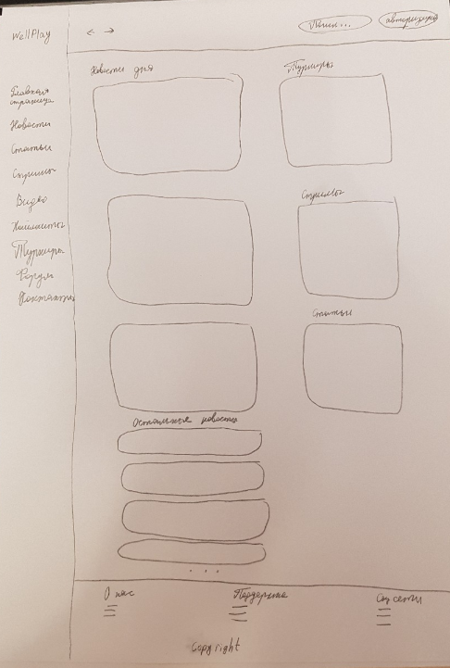

Рисунок 1 – Эскиз сайта

2.3 Разработка прототипа главной страницы сайта

Прототип главной страницы сайта разработан в программе NinjaMock и представлен на рисунке 2.

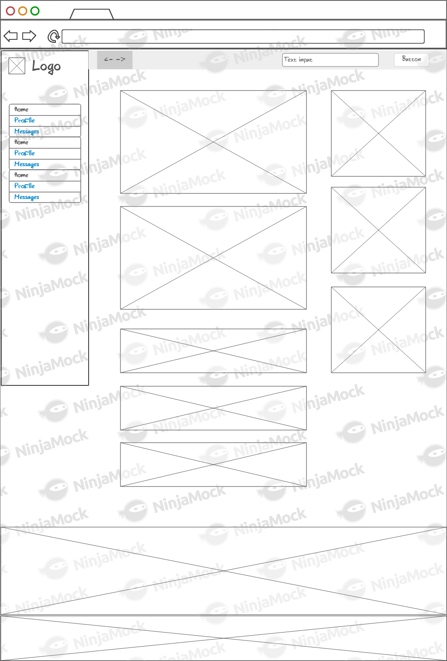

Рисунок 2 – Прототип сайта

2.4 Разработка макета главной страницы сайта

Макет главной страницы разработан в программе Figma (рисунок 3).

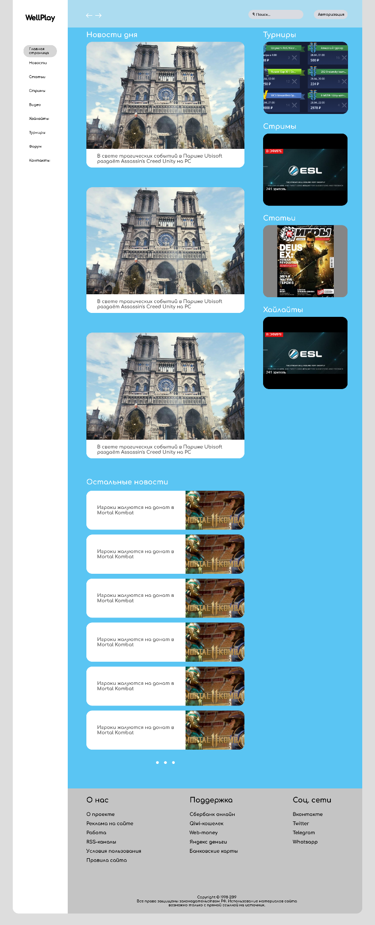

Рисунок 3 – Макет сайта

Список использованных источников

1 Выпускная квалификационная работа. Общие требования и правила оформления: метод. пособие. / В.Н. Гопкало, О.А. Графский – Хабаровск: Изд-во ДВГУПС, 2018. – 46 с. :ил.

2 Принципы гештальта в дизайне пользовательского интерфейса. [Электронный ресурс]. – Режим доступа: <https://habr.com/ru/company/cloud4y/blog/347444/>

3 Дизайн привычных вещей / Дональд Норман. – Москва: Изд-во Манн, Иванов и Фербер, 2018. – 380 с.: ил.